Réponse défi 2 décembre 2014
Problème n°1 CE1 : les poissons

Pour le goûter d’anniversaire de Jules, son papa a organisé une partie de pêche à la ligne.
Chaque poisson représente le nombre de points gagnés.

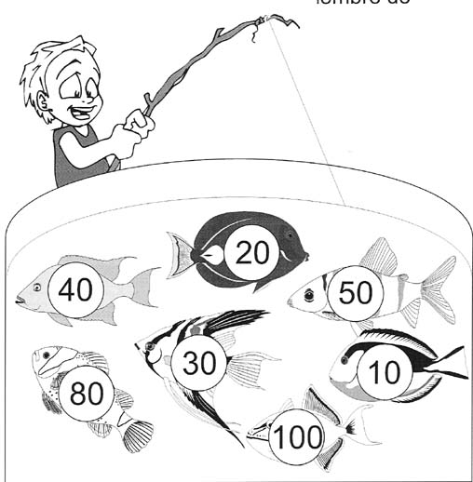

- Arthur a gagné 110 points.
Trouve le plus de solutions différentes :

Avec 2 poissons : 100+10 ou 80+30

Avec 3 poissons 50+40+20 ou 80+20+10

Avec 4 poissons : 50+30+20+10

- Hélène a gagné 160 points.
Imagine 2 solutions différentes :

Avec …3.. poissons 100+40+20 ou 100+50+10

Avec …4.. poissons 80+50+20+10

